Configuration et setup de la Raspberry :

La premier étape pour configurer la Raspberry est de formater la carte SD avec une image de Raspberry pi os.

Pour commencer, il faut se rendre sur le site de Raspberry et télécharger l’outils de création d’image : https://www.raspberrypi.com/software/

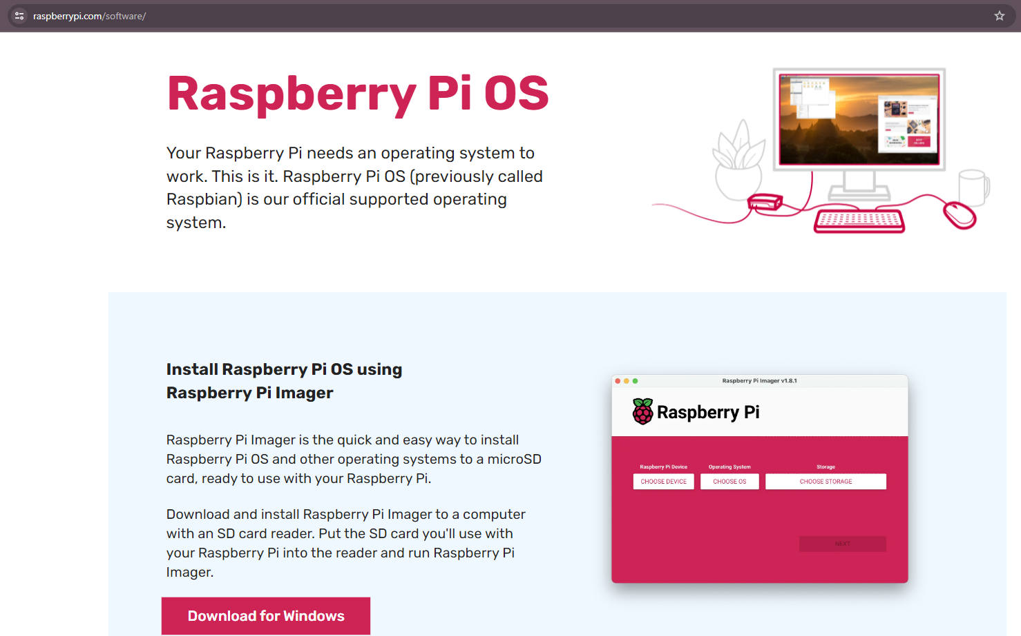

On ouvre l’application et on sélectionne le modèle, système et le disque (ici notre carte SD).

On va cliquer sur modifier les paramètres (ceci nous permet de préconfigurer l’os avant même de le lancer).

On configure le compte :

On confirme ensuite qu’on veut bien formater la carte SD et qu’on accepte d’effacer la carte sd donc attention de prendre une carte vide (de préférence) ou avec des fichier non important.

Puis l’écriture de la carte se fait (elle va durer quelques minutes) :

Une fois cette étape fini, il nous suffit de débrancher la carte SD et de la mettre dans la Raspberry.

On alimente et branche tous les périphériques et on va pouvoir attendre que la Raspberry boot.

Pour se connecter on va utiliser les identifications qu’on a configurer plus tôt lors de la configuration.

Une fois boot, elle va se rendre sur le bureau.

Pour se connecter au Wifi, on clique Icon et on sélectionne le réseau voulu, si ce réseau a un captive portal comme celui de IUT il faut se rendre en plus sur le navigateur pour se connecter.

On peut également se connecter avec filaire grâce au port RJ45 qui se trouve sur la Raspberry.

Installation de service sur la Raspberry pi :

On commence par faire un apt get update dans le terminal :

Ceci va nous permettre de mettre a jours tous les paquet de OS, il est toujours préférable de la faire avant tous installation.

Installation d’apache, le serveur web :

Pour qu’il demarre automatiquement au démarrage on rajoute :



Installation de PHP:



On effectue un restart du service et on peut vérifier qu’il tourne bien avec un statuts :

Instalation complementaire a php :

Nous allons installer quelques paquets supplémentaires pour compléter l'installation de PHP sur notre serveur. Par exemple, pour permettre les interactions entre PHP et notre instance MariaDB.



Commande : sudo apt-get install -y php-pdo php-mysql php-zip php-gd php-mbstring php-curl php-xml php-pear php-bcmath

Installation de maridadb pour la base de données :





On répond aux question pour la config  de maria DB :

Il suffit de répondre y (yes) ou n (no) comme indiqué juste au-dessus en bleu clair.

Il faut lorsqu’on a le prompt de changer le mot de passer, répondre yes et entrer un mot de passe pour le compte administrateur de Mariadb.

Installation de phpMyAdmin:



On choisi apache :

Mot de passe : thales

#mysql -u root -p

mysql>CREATE DATABASE checklist;

CREATE USER 'pma-admin'@'localhost' IDENTIFIED BY 'MotdePasseComplexe';

GRANT ALL PRIVILEGES ON *.* TO 'pma-admin'@'localhost' WITH GRANT OPTION;

FLUSH PRIVILEGES;

CREATE USER 'checklist'@'localhost' IDENTIFIED BY 'MotdePasseComplexe2';

GRANT ALL PRIVILEGES ON checklist.* TO 'checklist'@'localhost' WITH GRANT OPTION;

FLUSH PRIVILEGES;

EXIT;

Intégration de PhpMyAdmin à Apache :

On a se déplacer et ouvrir le fichier phpmyadmin.conf :

sudo nano /etc/apache2/conf-available/phpmyadmin.conf

on va ensuite coller tout ceci dans le fichier :

Alias /pma /usr/share/phpmyadmin

<Directory /usr/share/phpmyadmin>

Options SymLinksIfOwnerMatch

DirectoryIndex index.php

# Autoriser accès depuis certaines adresses IP / sous-réseau

Order deny,allow

Deny from all

Allow from localhost

<IfModule mod_php.c>

<IfModule mod_mime.c>

AddType application/x-httpd-php .php

</IfModule>

<FilesMatch ".+\.php$">

SetHandler application/x-httpd-php

</FilesMatch>

php_value include_path .

php_admin_value upload_tmp_dir /var/lib/phpmyadmin/tmp

php_admin_value open_basedir /usr/share/phpmyadmin/:/etc/phpmyadmin/:/var/lib/phpmyadmin/:/usr/share/php/php-gettext/:/usr/share/php/php-php-gettext/:/usr/share/javascript/:/usr/share/php/tcpdf/:/usr/share/doc/phpmyadmin/:/usr/share/php/phpseclib/

php_admin_value mbstring.func_overload 0

</IfModule>

</Directory>

# Désactiver accès web sur certains dossiers

<Directory /usr/share/phpmyadmin/templates>

Require all denied

</Directory>

<Directory /usr/share/phpmyadmin/libraries>

Require all denied

</Directory>

<Directory /usr/share/phpmyadmin/setup/lib>

Require all denied

</Directory>

On av ensuite faire cette commande : (elle nous permet d’intégré phpMyAdmin apache)

sudo a2enconf phpmyadmin.conf

A la fin on va faire un reload et débug :

sudo apachectl configtest

sudo systemctl reload apache2

## Téléchargement des fichiers du site.

Il faut télécharger le zip de notre projet sur Github : https://github.com/Tomtech16/projet-thales

On décompresse ce répertoire avec la commande unzip.

On va envoyer tous les fichiers du répertoire /main du site dans le serveur avec la commande :

#cp -R * /var/www/html

#rm -r /var/www/html/sql

# PROCÉDURE DE CONFIGURATION

- Définir les variables de connexion MySQL dans :

- `config/mysql.php`

- `python/db_connection.py`

- Définir la variable du chemin du binaire python3 dans :

- `config/paths.php`

- Vous devez installer les modules `mysql.connector` et `reportlab`, et peut-être d'autres si l'exportation de la checklist ne fonctionne pas.

- Veuillez vérifier si vous avez installé les modules requis dans `checklist_generator.py`.

- Si vous rencontrez des problèmes pour ce faire :

- Créer un environnement python avec la commande :

- python -m venv /chemin/de/votre/environnement

- Installez les modules avec la commande :

- /chemin/de/votre/environnement/bin/pip install mysql.connector reportlab

- Mettez le /chemin/de/votre/environnement/bin/python3 dans la variable du fichier config/paths.php

- Vérifier les répertoires et les fichiers, les propriétaires et les droits :

- Définir `www-data` comme propriétaire de tous les répertoires et fichiers

- Vous pouvez utiliser la commande `chown` :

- !!! dans le bon répertoire !!!

- `chown -R www-data:www-data *`

- Définir les droits de tous les répertoires et fichiers

- Vous pouvez utiliser la commande `chmod` :

- !!! dans le bon répertoire !!!

- `chmod -R 774 *`

- Veuillez vérifier que `checklist_generator.py` et `db_connection.py` sont des fichiers exécutables.

- Vous pouvez le vérifier avec la commande `ls -l` dans le répertoire python.

- Sinon, vous pouvez utiliser la commande `chmod ug+x checklist_generator.py db_connection.py` pour les rendre exécutables.

Accès à PhpMyAdmin :

On rentre localhost/pma dans le navigateur.

On se connecte avec les identifiants qu’on a rentré plus tôt.

On sélectionne la base de données checklist, puis nous allons dans l’onglet importer. De là, nous pouvons importer nos tables et leurs données avec les fichiers présent dans notre répertoire /sql du projet.

Changer les paraemtre ip de la rasberry :

On va ouvrir le fichier dhcp.conf avec la commande suivante : sudo nano /etc/dhcpcd.conf

Pour être en static, il suffit de mettre ces ligne de code a la fin :

interface eth0

static ip_address=192.168.1.10/24

static routers=192.168.1.1

static domain_name_servers=192.168.1.1 8.8.8.8

Si on veut être connecter en wifi au lieu par la prise Ethernet, on va remplacer « eth0 » par « wlan0 »